Obrazac za žalbu
________________________________________________________________

Županijsko natjecanje iz MATEMATIKE 29. ožujka 2021.

Mjesto održavanja natjecanja: Zagreb

Škola održavanja natjecanja: XV.gimnazija
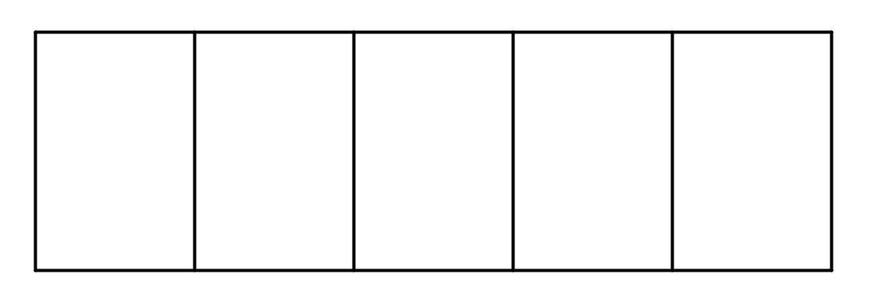

Razred i kategorija: __________ Zaporka: _________________
________________________________________________________________

ŽALBA Županijskom povjerenstvu

na bodovanje zadat(a)ka: _______

Obrazloženje:

